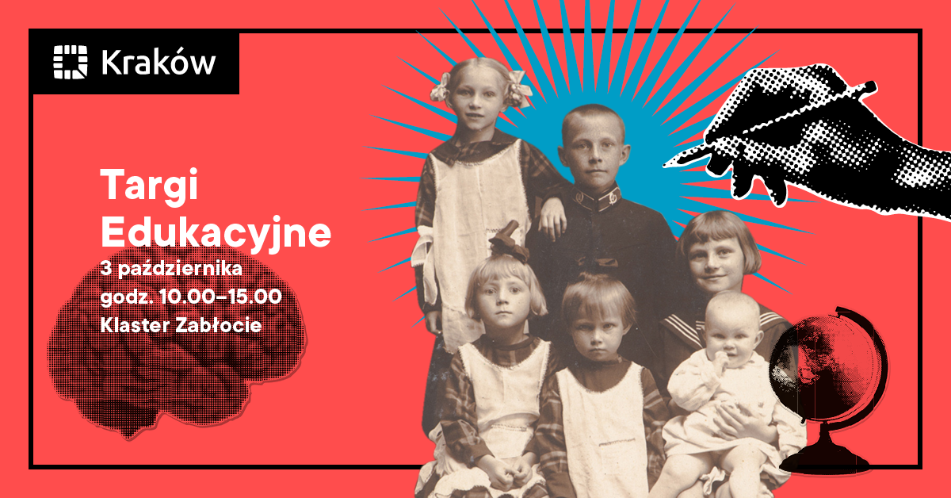

ZAPROSZENIE DLA NAUCZYCIELI I NAUCZYCIELEK

Wydział Edukacji i Projektów Edukacyjnych Urzędu Miasta Krakowa wraz z sześcioma krakowskimi instytucjami kultury: Galerią Sztuki Współczesnej Bunkier Sztuki, Muzeum Fotografii w Krakowie, Muzeum Inżynierii i Techniki, Muzeum KL Plaszow, Muzeum Krakowa oraz Muzeum Sztuki Współczesnej MOCAK serdecznie zapraszają nauczycieli przedszkoli, szkół podstawowych i ponadpodstawowych na Targi Edukacyjne, które odbędą się 3 października 2025 r., w godzinach 10.00–15.00 w Klastrze Innowacji Społeczno-Gospodarczych Zabłocie 20.22.

Podczas wydarzenia zostaną zaprezentowane szczegółowe oferty edukacyjne przygotowane specjalnie dla grup szkolnych: warsztaty, lekcje muzealne, oprowadzania, spotkania oraz propozycje współpracy w ramach projektów edukacyjno-kulturalnych. Uczestnicy będą mieli także możliwość wzięcia udziału w prezentacjach metod pracy z uczniami, prowadzonych przez edukatorów poszczególnych muzeów. Targi będą również okazją do bezpośredniej rozmowy z edukatorami muzealnymi.

Muzea i galerie to nie tylko miejsca spotkania z historią, nauką i sztuką – to przestrzenie, które wspierają szkoły w realizacji programu nauczania, rozwijają kompetencje uczniów, pobudzają ich kreatywność i krytyczne myślenie. Dzięki różnorodnym formom zajęć instytucje kultury stają się partnerem w procesie edukacji, oferując nauczycielom realne wsparcie i partnerstwo w pracy edukacyjnej i wychowawczej.

Serdecznie zapraszamy do udziału w wydarzeniu i wspólnego odkrywania, jak muzea i galerie mogą wspierać nauczycieli i uczniów w codziennej pracy.

GDZIE: Klaster Innowacji Społeczno-Gospodarczych Zabłocie 20.22
KIEDY: 3 października 2025, godz. 10.00-15.00

Zapraszamy do zapisów na prezentacje metod pracy z uczniami:
11.30
1 z 5 590
Potencjał edukacyjny Kolekcji MOCAK-u

Sztuka ma potencjał inicjowania rozmów na różne tematy, nauki samodzielnego myślenia i rozwoju kreatywności. W naszej pracy przykładamy ogromną wagę do tego, aby przekładać język dzieła sztuki na doświadczenia, które pomogą zrozumieć jego sens wszystkim. Dzięki temu udaje nam się włączyć w twórczy dialog nawet tych na początku niezbyt zainteresowanych.

Na przykładzie filmu Oskara Dawickiego Drzewo wiadomości pokażemy w jaki sposób, w zależności od potrzeb odbiorców, zapoznajemy ich z prezentowaną w muzeum twórczością. Będzie to szansa, aby zobaczyć jak:
- pracujemy z młodzieżą i dorosłymi w oparciu o kartę pracy Sztuka interpretacji;
- przekładamy sens pracy na język doświadczenia (niezależnie od wieku i ilości odbiorców);
- pokazujemy sztukę osobom niewidzącym.

Prezentacja będzie dotyczyła pracy Oskara Dawickiego (ur. 1971), artysty zajmującego się sztuką performans, wideo, instalacją. Współtworzył grupę Azorro. W swojej twórczości z dużą dozą ironii i humoru eksploruje temat tożsamości artysty i jego statusu ekonomicznego. Występuje przeciwko politycznej wizji świata, walczy o prawo jednostki do indywidualizmu i wolności porażki. Podejmuje także problem konfrontacji artysty z publicznością.

Prowadzenie: edukatorki Muzeum Sztuki Nowoczesnej MOCAK
Dla kogo: Na spotkanie zapraszamy nauczycieli wszystkich etapów nauczania.
Czas trwania: ok. 90 min.
Liczba uczestników: 15 os.

12.30
Co robi zdjęcie?
Metody działań z młodzieżą w Muzeum Fotografii

Jak zachęcić młodzież do uważnego patrzenia i krytycznego myślenia o obrazach? W trakcie spotkania pokażemy, jak w Muzeum Fotografii prowadzimy rozmowy o na temat tego medium oraz w jaki sposób zdjęcia stają się przestrzenią do wymiany poglądów i refleksji. Skupimy się na narzędziach pomagających młodym ludziom świadomie interpretować obrazy i rozumieć ich konteksty. To inspiracja do zajęć wspierających samodzielność i twórczą dyskusję.

Prowadzenie: Anna Sidorska – edukatorka muzealna i nauczycielka, współtworzyła program edukacyjny Muzeum Fotografii w Krakowie jako specjalistka ds. edukacji. Najbardziej ceni sobie bezpośredni kontakt z drugim człowiekiem – rozmowę, wspólne odkrywanie i uczenie się od siebie nawzajem.
Dla kogo: Na spotkanie zapraszamy nauczycieli szkół podstawowych (od 6 klasy) oraz szkół ponadpodstawowych.
Czas trwania: ok. 45 min.
Liczba uczestników: 15 os.

14.00
Co robi zdjęcie?
Metody działań z dziećmi Muzeum Fotografii

Jak rozmawiać z dziećmi o fotografii, by stała się dla nich przygodą i inspiracją? Podczas spotkania podzielimy się pomysłami na to, jak w Muzeum Fotografii rozwijamy ich wrażliwość, wyobraźnię i uważność w kontakcie z obrazami. To okazja, by przekonać się, że proste metody mogą wspierać najmłodszych w samodzielnym odkrywaniu znaczeń ukrytych w zdjęciach.

Prowadzenie: Anna Sidorska – edukatorka muzealna i nauczycielka, współtworzyła program edukacyjny Muzeum Fotografii w Krakowie jako specjalistka ds. edukacji. Najbardziej ceni sobie bezpośredni kontakt z drugim człowiekiem – rozmowę, wspólne odkrywanie i uczenie się od siebie nawzajem.
Dla kogo: Na spotkanie zapraszamy nauczycieli przedszkoli oraz pierwszych klas szkół podstawowych.
Czas trwania: ok. 45 min.
Liczba miejsc: 15 os.

Zapisy na wszystkie trzy spotkania: Link do formularza zgłoszeniowego.
Informacji na temat spotkań udziela: Maria Masternak, maria.masternak@mufo.krakow.pl

